



CUIDADOS PALIATIVOS E PSICOLOGIA:

A Terapia da Dignidade como estratégia de cuidado






Caren Eduarda Cicchetti Guerra
Graduada em Psicologia - 2019/2
Universidade de Passo Fundo
Especialista em Psicologia Hospitalar - 2023/1 Residência Multiprofissional em Cardiologia Hospital de Clínicas de Passo Fundo
Mestra - 2025/1
Doutoranda em Envelhecimento Humano - Atual Integrante do LAPSi
Universidade de Passo Fundo
Linha de Pesquisa: Dignidade e Cuidados Paliativos

Líder do Serviço de Psicologia Hospitalar - Atual Psicóloga Hospitalar (CRP 12/26501) Atual
Hospital Regional do Oeste - Chapecó/SC



Psicologia
Psicologia
Hospitalar
Cuidados
Paliativos
Terapia da Dignidade

Na prática...

Quando o sujeito adoece surge:


-Crise existencial e emocional;
-Ruptura na rotina, na autonomia e nos papéis sociais;
-Confronto com a fragilidade, a finitude e a dependência.

Surgem reações emocionais
(medo, raiva, angústia, vulnerabilidade, incerteza)

A família também é afetada pela situação

ADOECER HOSPITALIZAR VIVER PERDAS ELABORAR O LUTO

Simonetti, 2018; Angerami-Camon, 1994.


Patienthood
Despersonalização trazida pela doença

Perda de papéis enquanto sujeito
Perda de autonomia no processo de adoecimento

'Quem eu sou?'

'Quais são os meus recursos?' 'Como quero ser tratado?'

O sofrimento psicológico está profundamente atrelado à patienthood


'Claramente, sem algum reconhecimento de quem são e sensibilidade em reconhecer como eles podem se sentir, os pacientes podem se considerar pouco mais do que sua doença e indefesos diante da objetividade percebida e da indiferença dos profissionais de saúde'.

Incertezas relacionadas ao tratamento = Se teme o que não sabe mais do que o que se sabe; Impede que se mobilizem recursos psíquicos de enfrentamento.
Chochinov, 2023.

Atuação do Psicólogo Hospitalar

PACIENTE
DOENÇA

FAMÍLIA

EQUIPE
Tríade de relação
TRATAMENTO

INTERNAÇÃO
Tríade de ação

O objetivo da psicologia hospitalar é a subjetividade - ajudar o sujeito a fazer a travessia da experiência do adoecimento.
Curar sempre que possível, aliviar quase sempre, escutar sempre.
Não existem doenças, existem doentes.

Simonetti, 2018; Angerami-Camon, 1994.

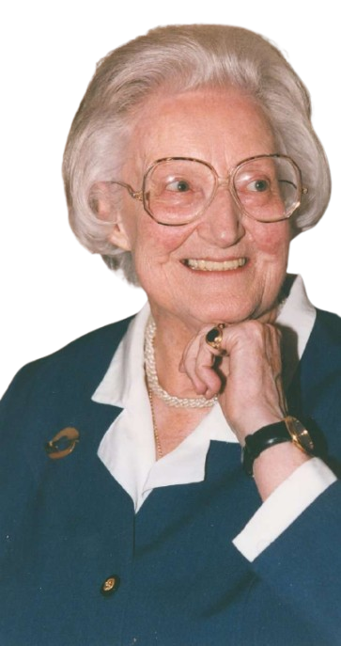
ANCP, 2023.

Surgimento dos Cuidados Paliativos

1950–1960
Fundadora dos Cuidados Paliativos Enfermeira, assistente social e médica britânica
CICELY
SAUNDERS

Refletiu sobre o sofrimento dos pacientes em fim de vida e propôs um cuidado integral e sistematizado

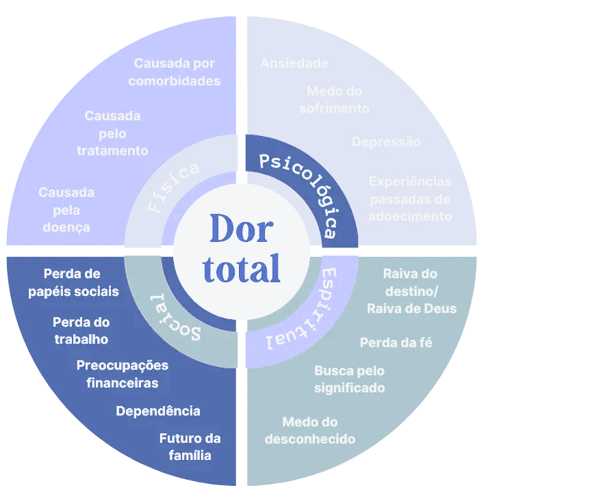

DOR TOTAL

1967 - Fundação do 1º Hospice “hospice” = latim “lugar de acolhimento”
ST. CHRISTOPHER'S
HOSPICE - LONDRES

ONG; Forbes, 2005


1970
Expansão do movimento hospice (Europa/América do Norte)

1982
Reconhecido como uma área de atenção em saúde

1990
OMS
Definido, com atuação voltada a pacientes oncológicos

2002
Atualizada a definição, ampliando para todas as doenças crônicas e progressivas

2014
Reconhecido como direito humano
Recomendado que seja integrado em todos os níveis de atenção e nos sistemas de saúde dos países membros

ANCP, 2025.



1980
ANCP, 2025.
Início dos primeiros serviços
2005
Criação da Academia Nacional de Cuidados Paliativos - ANCP
2018
Resolução nº 41 do CNS
Reconhecido como direito do cidadão e dever do estado Estabelecem-se diretrizes para organização no SUS.
BRASIL
2024
Portaria GM/MS nº 3.681
Instituída a Política Nacional de Cuidados Paliativos - PNCP Cuidados Paliativos em todos os níveis de atenção
Lei nº 15.069
Institui a Política Nacional de Cuidados.
Amplia a compreensão do cuidado como direito: direito a cuidar, ser cuidado e ao autocuidado, incluindo quem necessita de cuidado e quem cuida.
2026
Lei nº 15.378
Institui o Estatuto dos Direitos do Paciente.
Reforça direitos relacionados à autonomia e cuidados paliativos.
Portaria GM/MS nº 10.181
Atualiza a PNCP, incluindo conceitos e regras para habilitação dos serviços de cuidados paliativos no SUS

Conceito atual dos Cuidados Paliativos
Abordagem interventiva que tem como propósito a melhoria da qualidade de vida de indivíduos acometidos por doenças potencialmente fatais, através da identificação precoce e tratamento adequado da dor, abarcando o sofrimento em sua totalidade - física, psicossocial e espiritual.
OMS, 2020.

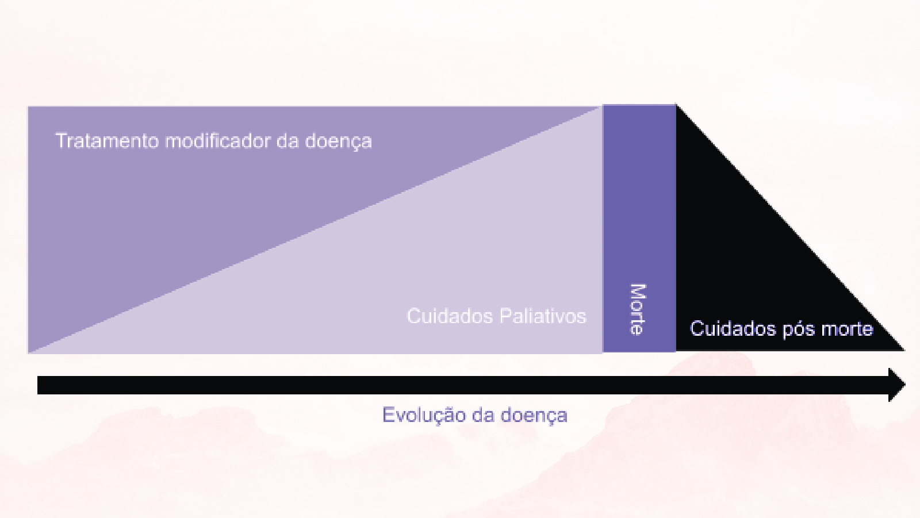

ANCP, 2012.

Mitos


Não há mais nada a fazer São abondono de tratamento

Cuidados paliativos não são sobre desistir da vida.
São sobre cuidar enquanto há vida.


São cuidados de fim de vida São eutanásia

Contra a distanásia Busca a ortotanásia

ANCP, 2012.



Oncológicas e hematológicas: cânceres, linfomas, leucemias
DIAGNÓSTICOS
Cardiovasculares: insuficiência cardíaca, cardiomiopatias

Respiratórias: DPOC, fibrose pulmonar, insuficiência respiratória crônica
Neurológicas: Alzheimer, Parkinson, ELA, AVC, demências
Renais e Hepáticas: insuficiência renal, cirrose

Pediátricas: malformações congênitas, doenças genéticas ou metabólicas

ANCP, 2012.

O psicólogo no cuidado paliativo
COM




Espaço de expressão emocional
COM A
ACOLHIMENTO
E ESCUTA
A EQUIPE
Contribuir na tomada de decisões Facilitar a comunicação entre todos



Preservar identidade e autonomia Ressignificar o sofrimento Favorecer sentido e legado
FAMÍLIA
PROMOÇÃO
DE DIGNIDADE
Acolher o luto antecipatório Reduzir conflitos e sobrecarga Cuidados no pós-luto



Apoiar enfrentamento da finitude
NA FINITUDE
Trabalhar medos, reconciliações e despedidas Promover morte digna e coerente com valores

CFP, 2019.

PANORAMA
GLOBAL Mais de 56 milhões de pessoas necessitam anualmente de CP Maioria em países de baixa e média renda

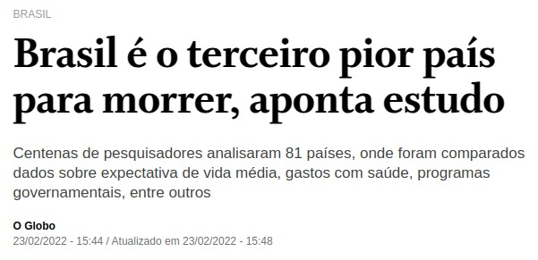
Crescimento de 32,2% no número de serviços (2018-2023)

52,6% dos serviços funcionam pelo SUS Distribuição desigual (41% serviços/Sudeste).
NO BRASIL
Classificado na categoria 3A pelo Global Atlas of Palliative Care
Indica que o Brasil tem políticas estruturadas e serviços ativos, mas ainda não alcançou cobertura ampla e equitativa - está em um estágio avançado de desenvolvimento, porém incompleto

ANCP, 2023.

A Terapia da Dignidade





Desenvolvida por Harvey Max Chochinov
Compartilhamento de sentimentos significativos
Documento de legado
final
Preservação
da
Dig ade
nid
Resolução de Conflitos

-Intervenção psicoterapêutica breve, focal e centrada no sujeito

-Aborda questões geradoras de angústia psicossocial e existencial em pacientes com doenças graves e potencialmente fatais

Chochinov, 2023.

1.Conte-me um pouco sobre sua história de vida; especialmente do que você se lembra com mais facilidade ou as partes que considera mais importantes.
2. Em que momento da sua vida você se sentiu mais vivo?
3. Existem momentos ou coisas especiais que você gostaria de compartilhar com sua família ou algo de que gostaria que eles se lembrassem sobre
você?
4.Quais são as atividades mais importantes que você realizou na sua vida (familiares, profissionais, serviço comunitário)? Por que essas atividades foram tão importantes para você?
5.Quais são suas conquistas mais importantes e de quais você se orgulha mais?
6. Existem coisas importantes que você tem vontade de falar para seus entes queridos ou coisas que gostaria de ter dito e não teve tempo?
7.Quais são seus desejos e sonhos para o futuro de seus entes queridos?
8.O que você aprendeu sobre a vida que gostaria de passar para os outros?
9. Que conselho ou palavras de orientação você gostaria de oferecer para [filho, filha, marido, esposa, pais, outros (as)]?
10. Você gostaria de dizer mais alguma coisa?


Chochinov, 2023.
Protocolo de Perguntas da Terapia da Dignidade

A pesquisa até então

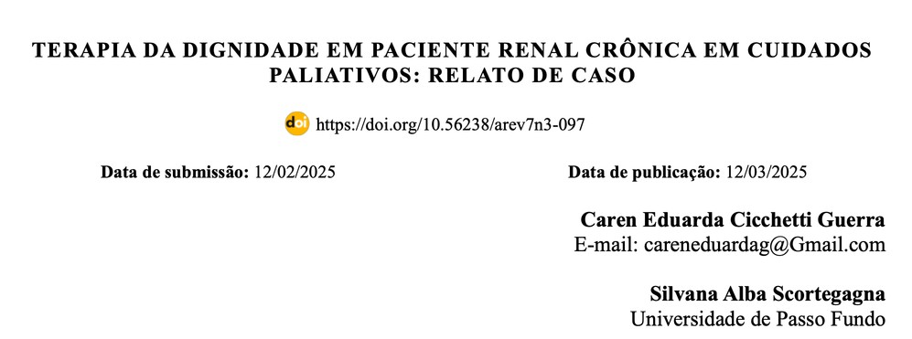
Quais são os efeitos percebidos por pacientes em CP após a aplicação da TD, considerando seus impactos emocionais, existenciais e subjetivos?

Instrumentos
Protocolo da Terapia da Dignidade Psicométricos:
Escala Hospitalar de Ansiedade e Depressão - HADS Inventário da Dignidade do Paciente - PDI-Br

Resultados
Promissores
Aplicável a realidade brasileira

Chochinov, 2023.




“Fiquei me perguntando sobre as expressões que eu deveria fazer: compaixão? Pena? Dó? Logo percebi que as pessoas esperam de você aquilo que elas não podem doar naquele momento. Piedade, dó e pena já havia naquele espaço, eu precisava deixar sair o avesso disso tudo. Afeto e escuta foi tudo que consegui oferecer”.

-Débora Noal O humano do mundo, 2017

REFERENCIAS TÉCNICAS
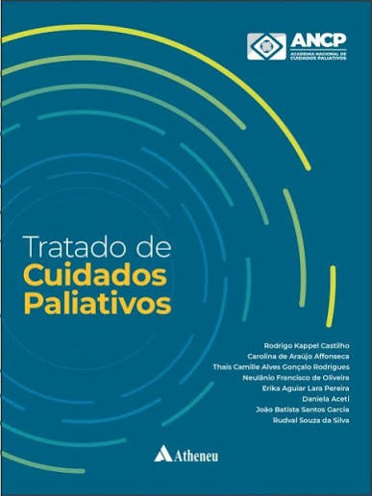

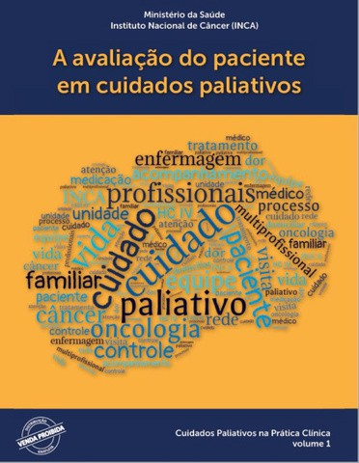


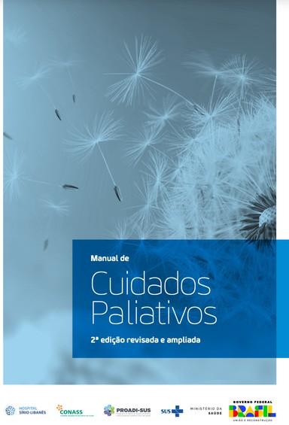


INDICAÇÕES





LIVROS


INDICAÇÕES
FILMES


Único hospital exclusivo de Cuidados Paliativos no Brasil do SUS
Inaugurado em janeiro de 2025 Salvador - Bahia
70 leitos

HOSPITAL ESTADUAL MONT SERRAT "HOSPITAL DAS DESPEDIDAS"



Referências
ACADEMIA NACIONAL DE CUIDADOS PALIATIVOS (ANCP). Atlas dos cuidados paliativos no Brasil 2022. São Paulo: ANCP, 2023.
ACADEMIA NACIONAL DE CUIDADOS PALIATIVOS (ANCP). Manual de cuidados paliativos. 2. ed. São Paulo: ANCP, 2012.
ACADEMIA NACIONAL DE CUIDADOS PALIATIVOS (ANCP). Tratado de cuidados paliativos. São Paulo: Atheneu, 2025.
ANGERAMI-CAMON, Valdemar Augusto et al. Psicologia hospitalar: teoria e prática. São Paulo: Pioneira, 1994.
CHOCHINOV, Harvey Max. Terapia da dignidade: finitude, legado e dignidade nos cuidados paliativos. Barueri: Manole, 2023.
CONSELHO FEDERAL DE PSICOLOGIA. Referências técnicas para atuação de psicólogas(os) nos serviços hospitalares do SUS. Brasília, DF: Conselho Federal de Psicologia, 2019.
NOAL, Débora. O humano no mundo: diário de uma psicóloga sem fronteiras. 2017.
ONG, Chi-Keong; FORBES, Duncan. Embracing Cicely Saunders's concept of total pain. BMJ, v. 331, p. 576, 2005.
ORGANIZAÇÃO MUNDIAL DA SAÚDE. Palliative care. Geneva: World Health Organization, 2020. SIMONETTI, Alfredo. Manual de psicologia hospitalar: o mapa da doença. 8. ed. Belo Horizonte: Artesã, 2018.
WORLD HEALTH ORGANIZATION. Palliative care for noncommunicable diseases: a global snapshot 2020. Geneva: WHO, 2020.

 OBRIGADA!

E-mail: 152802@upf.br Contato: (54) 9/9627-5771

